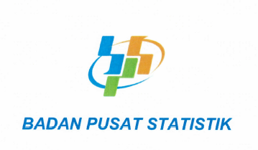

BADAN PUSAT STATISTIK

SURAT TUGAS
NOMOR : B-001/08300/PW.110/06/2023

Menimbang | : | Bahwa berdasarkan Peraturan Badan Pusat Statistik Nomor 7 Tahun 2021 tentang Organisasi dan Tata Kerja Badan Pusat Statistik, Inspektorat Utama mempunyai tugas melaksanakan pengawasan fungsional terhadap pelaksanaan tugas di lingkungan Badan Pusat Statistik
Mengingat | : | Surat Perintah Inspektur Utama Nomor  B-001/08000/01/2021 tentang Pembagian Kewenangan Pengawasan di Lingkungan Badan Pusat Statistik
Memberi Tugas
Kepada | : | Daftar Pegawai yang Ditugaskan Terlampir
Untuk | : | Melaksanakan habib  Tanggal : 15 June 2023 - 27 June 2023  Tujuan : habib

Jakarta, 09 June 2023


*Dokumen ini telah ditandatangi secara elektronik menggunakan sertifikat elektronik yang diterbitkan oleh Badan Sertifikasi Elektronik (BsrE), BSSN

Lampiran Surat Tugas
Nomor | : | B-001/08300/PW.110/06/2023
Tanggal | : | 09 June 2023

DAFTAR PEGAWAI YANG DITUGASKAN
No | Nama | Pangkat | NIP | Jabatan | Keterangan
1 | Celestino Bartell | Pembina Madya | 198377089698200737 | Auditor Madya | Pengendali Teknis
2 | Celestino Bartell | Pembina Madya | 198377089698200737 | Auditor Madya | Ketua Tim
3 | Celestino Bartell | Pembina Madya | 198377089698200737 | Auditor Madya | Anggota Tim
4 | Trystan Raynor III | Pembina Madya | 199301690962833153 | Penatalaksana Barang | Anggota Tim

Jakarta, 09 June 2023


*Dokumen ini telah ditandatangi secara elektronik menggunakan sertifikat elektronik yang diterbitkan oleh Badan Sertifikasi Elektronik (BsrE), BSSN

